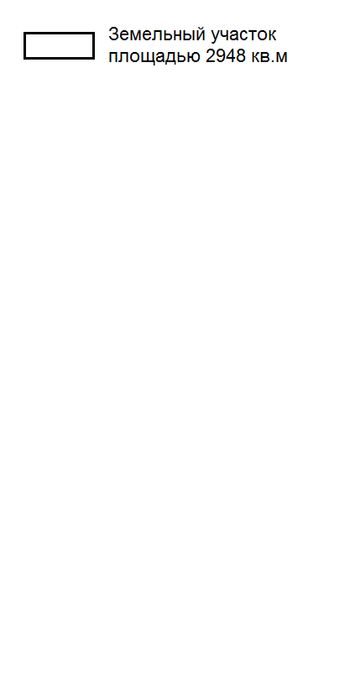

Приложение № 2
к постановлению администрации
городского округа Большой Камень
от __________ № _________

РАСЧЕТ

платы за публичный сервитут

Расчет размера платы за публичный сервитут

Кадастровый номер земельного участка | Площадь земельного участка  (кв. м) | Кадастровая стоимость земельного участка (руб.) | Годовая плата за публичный сервитут  (руб.) | Годовая плата за публичный сервитут в отношении  109 кв. м (руб.)
1 | 2 | 3 | 4 | 5
25:36:010201:205 | 2105 | 5645937,34 | 564,59

1.1. Плата за публичный сервитут в отношении части земельного участка с кадастровым номером 25:36:010201:205 площадью 109 кв. м. за год составляет: 5645937,34 * 0,01% /2105 кв. м. * 109 кв. м = 29,24 руб.
1.2. Плата за публичный сервитут за 10 лет составляет: 29,24 руб. x 10 лет = 292,40 руб.

Кадастровый номер земельного участка | Площадь земельного участка  (кв. м) | Кадастровая стоимость земельного участка (руб.) | Годовая плата за публичный сервитут  (руб.) | Годовая плата за публичный сервитут в отношении  143 кв. м (руб.)
1 | 2 | 3 | 4 | 5
25:36:010201:219 | 2678 | 6105285,78 | 610,53 | 32,60

2.1. Плата за публичный сервитут в отношении части земельного участка с кадастровым номером 25:36:010201:219 площадью 143 кв. м. за год составляет: 6105285,78* 0,01% /2678 кв. м. * 143 кв. м = 32,60 руб.
2.2. Плата за публичный сервитут за 10 лет составляет: 32,6 руб. x 10 лет = 326,00 руб.

Кадастровый номер земельного участка | Площадь земельного участка  (кв. м) | Кадастровая стоимость земельного участка (руб.) | Годовая плата за публичный сервитут  (руб.) | Годовая плата за публичный сервитут в отношении  63 кв. м (руб.)
1 | 2 | 3 | 4 | 5
25:36:010201:220 | 2213 | 5021758,86 | 502,18 | 14,30

3.1. Плата за публичный сервитут в отношении части земельного участка с кадастровым номером 25:36:010201:220 площадью 63 кв. м. за год составляет: 5021758,86* 0,01% /2213 кв. м. * 63 кв. м = 14,30 руб.
3.2. Плата за публичный сервитут за 10 лет составляет: 14,30 руб. x 10 лет = 143,00 руб.

Кадастровый номер земельного участка | Площадь земельного участка  (кв. м) | Кадастровая стоимость земельного участка (руб.) | Годовая плата за публичный сервитут  (руб.) | Годовая плата за публичный сервитут в отношении  10 кв. м (руб.)
1 | 2 | 3 | 4 | 5
25:36:010201:896 | 522,67 | 936568,63 | 93,66 | 1,79

4.1. Плата за публичный сервитут в отношении части земельного участка с кадастровым номером 25:36:010201:896 площадью 10 кв. м. за год составляет: 936568,63* 0,01% /522,67 кв. м. * 10 кв. м = 1,79 руб.
4.2. Плата за публичный сервитут за 10 лет составляет: 1,79 руб. x 10 лет = 17,9 руб.

Кадастровый номер земельного участка | Площадь земельного участка  (кв. м) | Кадастровая стоимость земельного участка (руб.) | Годовая плата за публичный сервитут  (руб.) | Годовая плата за публичный сервитут в отношении  13 кв. м (руб.)
1 | 2 | 3 | 4 | 5
25:36:010201:913 | 698 | 1250741,21 | 125,07 | 2,33

5.1. Плата за публичный сервитут в отношении части земельного участка с кадастровым номером 25:36:010201:913 площадью 13 кв. м. за год составляет: 1250741,21* 0,01% /698 кв. м. * 13 кв. м = 2,33 руб.
5.2. Плата за публичный сервитут за 10 лет составляет: 2,33 руб. x 10 лет = 23,3 руб.

Кадастровый номер земельного участка | Площадь земельного участка  (кв. м) | Кадастровая стоимость земельного участка (руб.) | Годовая плата за публичный сервитут  (руб.) | Годовая плата за публичный сервитут в отношении  76 кв. м (руб.)
1 | 2 | 3 | 4 | 5
25:36:010201:357 | 2957 | 6712661,37 | 671,27 | 17,25

6.1. Плата за публичный сервитут в отношении части земельного участка с кадастровым номером 25:36:010201:357 площадью 76 кв. м. за год составляет: 6712661,37* 0,01% /2957 кв. м. * 76 кв. м = 17,25 руб.
6.2. Плата за публичный сервитут за 10 лет составляет: 17,25 руб. x 10 лет = 172,5 руб.

Кадастровый номер земельного участка | Площадь земельного участка  (кв. м) | Кадастровая стоимость земельного участка (руб.) | Годовая плата за публичный сервитут  (руб.) | Годовая плата за публичный сервитут в отношении  38 кв. м (руб.)
1 | 2 | 3 | 4 | 5
25:36:010201:16532 | 1335 | 756823,27 | 75,68 | 2,15

7.1. Плата за публичный сервитут в отношении части земельного участка с кадастровым номером 25:36:010201:16532 площадью 38 кв. м. за год составляет: 756823,27 * 0,01% /1335 кв. м. * 38 кв. м = 2,15 руб.
7.2. Плата за публичный сервитут за 10 лет составляет: 2,15 руб. x 10 лет = 21,5 руб.

Кадастровый номер земельного участка | Площадь земельного участка  (кв. м) | Кадастровая стоимость земельного участка (руб.) | Годовая плата за публичный сервитут  (руб.) | Годовая плата за публичный сервитут в отношении  14 кв. м (руб.)
1 | 2 | 3 | 4 | 5
25:36:010201:894 | 2665 | 4775394,43 | 477,54 | 2,51

8.1. Плата за публичный сервитут в отношении части земельного участка с кадастровым номером 25:36:010201:894 площадью 14 кв. м. за год составляет: 4775394,43* 0,01% /2665 кв. м. * 14 кв. м = 2,51 руб.
8.2. Плата за публичный сервитут за 10 лет составляет: 2,51 руб. x 10 лет = 25,10 руб.

Кадастровый номер земельного участка | Площадь земельного участка  (кв. м) | Кадастровая стоимость земельного участка (руб.) | Годовая плата за публичный сервитут  (руб.) | Годовая плата за публичный сервитут в отношении  145 кв. м (руб.)
1 | 2 | 3 | 4 | 5
25:36:010201:66 | 1144 | 345167,5 | 34,52 | 4,37

9.1. Плата за публичный сервитут в отношении части земельного участка с кадастровым номером 25:36:010201:66 площадью 145 кв. м. за год составляет: 345167,5* 0,01% /1144 кв. м. * 145 кв. м = 4,37 руб.
9.2. Плата за публичный сервитут за 10 лет составляет: 4,37 руб. x 10 лет = 43,7 руб.

Кадастровый номер земельного участка | Площадь земельного участка  (кв. м) | Кадастровая стоимость земельного участка (руб.) | Годовая плата за публичный сервитут  (руб.) | Годовая плата за публичный сервитут в отношении  184 кв. м (руб.)
1 | 2 | 3 | 4 | 5
25:36:010201:17794 | 5164 | 8338,78 | 0,83 | 0,03

10.1. Плата за публичный сервитут в отношении части земельного участка с кадастровым номером 25:36:010201:17794 площадью 184 кв. м. за год составляет: 8338,78* 0,01% /5164 кв. м. * 184 кв. м = 0,03 руб.
10.2. Плата за публичный сервитут за 10 лет составляет: 0,03 руб. x 10 лет = 0,30 руб.
Кадастровый номер земельного участка | Площадь земельного участка  (кв. м) | Кадастровая стоимость земельного участка (руб.) | Годовая плата за публичный сервитут  (руб.) | Годовая плата за публичный сервитут в отношении  168 кв. м (руб.)
1 | 2 | 3 | 4 | 5
25:36:000000:1907 | 33723 | 11300345,14 | 1130,03 | 5,63

11.1. Плата за публичный сервитут в отношении части земельного участка с кадастровым номером 25:36:000000:1907 площадью 168 кв. м. за год составляет: 11300345,14* 0,01% /33723 кв. м. * 168 кв. м = 5,63 руб.
11.2. Плата за публичный сервитут за 10 лет составляет: 5,63 руб. x 10 лет = 56,3 руб.

Средний уровень кадастровой стоимости земельных участков по городскому округу Большой Камень | Площадь земельного участка  (кв. м) | Годовая плата за публичный сервитут в отношении  1198 кв. м (руб.)
1 | 2 | 5
644,02 | 1198 | 77,15

12.1. Плата за публичный сервитут в отношении земельного участка, государственная собственность на который не разграничена площадью
1198 кв. м. за год составляет: 644,02* 0,01% * 1198 = 77,15 руб.
12.2. Плата за публичный сервитут за 10 лет составляет:
77,15 руб. x 10 лет = 771,50 руб.
_____________

